Муниципальное бюджетное образовательное учреждение
дополнительного образования
«Центр естественных наук»
г. Тарко-Сале Пуровского района

Исследование химического состава шампуней.
Влияние компонентов шампуней на живой организм

Автор:
Мальцева Екатерина Дмитриевна, 8 класс
МБОУ ДО «Центр естественных наук»,
г. Тарко-Сале Пуровского района

Руководитель:
Карамова Лиана Фларисовна,
педагог дополнительного образования,
МБОУ ДО «Центр естественных наук»,
г. Тарко-Сале Пуровского района

г. Тарко-Сале
2020 г.
Оглавление
1.1 Литературный обзор. Классификация шампуней 3
1.2 Физико-химические свойства шампуней 4
1.3 Окружающая среда и шампуни 5
2.1 Объекты и методы исследования 5
2.1.1 Исследование органолептических показателей 6
2.1.2 Определение рН растворов в шампунях для волос 6
2.1.3 Обнаружение масел 7
2.1.4 Обнаружение глицерина 7
2.1.5 Обнаружение сульфат ионов в шампунях для волос 8
2.2 Воздействие шампуней на живые организмы 8
Выводы 9
Список литературы 10
Приложение 11

Аннотация
Нашу жизнь трудно представить без использования шампуня. На сегодняшний день, шампунь наиболее часто применяемый косметический продукт. В связи с широким применением шампуней в настоящее время, всё более актуальным становится изучение состава этих средств, механизма действия и влияния компонентов шампуней на живой организм и окружающую среду.
Целью исследования является анализ химического состава шампуней и их влияния на живые организмы.
Для достижения поставленной цели нужно решить следующие задачи:
- изучить научную литературу по данной теме;
- исследовать органолептические и физико-химические свойства шампуней;
- проанализировать влияние шампуней на живые организмы.
Объекты исследования: различные марки шампуней.
Предмет исследования: органолептические показатели и химический состав шампуней.
Структура работы: работа изложена на 10 страницах, состоит из аннотации, двух глав, вывода, списка литературы.
1.1 Литературный обзор. Классификация шампуней
Шампуни - это моющие средства в виде спиртоводного раствора, которые содержат парфюмерные отдушки и различные добавки (Ердакова, 2007).
В настоящее время существуют различные классификации шампуней.
По функциям шампуни подразделяют на:
- общего назначения (гигиенические);
- комплексного действия: окрашивающие, лечебно-профилактические, кондиционирующие, оттеночные, осветляющие и т.п.
- с дополнительными функциями: для частого применения, питательные (с комплексом полезных добавок), для секущихся, ломких и ослабленных волос (с компонентами, которые способствуют восстановлению структуры волос), от перхоти (с лечебными добавками) (Кривова, 2009).
По типу волос шампуни бывают:
- для жирных волос;
- для нормальных волос;
- для сухих волос.
По консистенции различают:
- жидкие;
- сухие (порошкообразные);
- желеобразные (гелеобразные);
- кремообразные;
- пенные;
- твердые.

1.2 Физико-химические свойства шампуней
Шампуни должны обладать целым рядом свойств, которые устанавливаю их эффективность
(http://www.poetomu.ru/publ/zhurnal/kultura/chem_ranshe_myli_golovu/3-1-0-138).
Низкое поверхностное натяжение. Вода обладает высоким поверхностным натяжением, для уменьшения которого используются поверхностно-активные вещества. Помимо этого, ПАВ улучшают эмульгирующую и моющую способности шампуней. Главной задачей мытья волос является удаление жиров.
Стабилизационная способность. Шампунь должен устранять загрязнения и удерживать их в растворе, никак не позволяя повторного осаждения.
Пенообразующая способность. Пена - это скопление пузырьков (дисперсная система), обладающее вязкостью, высотой, степенью механической прочности, различной стойкостью и так далее. В шампунях используют средства с умеренным пенообразованием.
Коллоидная растворимость (солюбилизация). Солюбилизаторы – это вещества, благодаря которым улучшается растворимость труднорастворимых ингредиентов (отдушек, консервантов). Солюбилизацию повышают этиловый спирт, глицерин, пропиленгликоль и многие другие вещества (Ердакова, 2007).

1.3 Окружающая среда и шампуни
Одна из наиболее распространенных проблем на сегодняшний день - это защита окружающей нас среды от всякого рода загрязнений - отходов производства. К основным источникам загрязнений относятся промышленные и частные хозяйства. В основном, это вещества, обладающие моющими свойствами, к числу которых принято относить шампуни для волос. Попадающая в канализацию, загрязненная промышленными и частными хозяйствами, вода содержит химические соединения, входящие в состав шампуней для волос. рН сточных вод составляет более 6-9 ед. Сточная вода загрязнена химическими веществами (в основном поверхностно-активными веществами).
Трудная биоусвояемость - это недостаток большинства шампуней. Микроорганизмы с трудом усваивают эти вещества, потому что для них это практически яды. Сточные воды сильно загрязняют водоемы. Органолептические (цвет, запах, вкус) и бактериологические показатели воды меняются из-за попадания поверхностно-активных веществ в водоемы.

2.1 Объекты и методы исследования
В качестве объектов исследования были взяты шампуни марок:
- «GLISS KUR»
- «Чистая линия»
- «Принцесса»
- «Добрый Аптекарь»
- «Schauma (Мужской)»
Оценка качества шампуней была осуществлена в соответствии с ГОСТ 31696-2012 «Продукция косметическая гигиеническая моющая. Общие технические условия» (ГОСТ 31696 – 2012). Согласно этому стандарту, органолептические и физико-химические показатели шампуней должны соответствовать нормам, которые указаны в таблице 1 (Приложение).

2.1.1 Исследование органолептических показателей
Органолептические испытания проводились в соответствии с ГОСТ 29188.0-2014 «Продукция парфюмерно-косметическая. Правила приемки, отбор проб, методы органолептических испытаний» (ГОСТ 29188.0 – 2014).
Внешний вид и цвет исследуемых шампуней определяли в количестве 20 мл в цилиндре. Для этого цилиндры с образцами были рассмотрены на фоне плотного белого листа бумаги в проходящем дневном свете.
Для определения запаха были приготовлены 10%-ные водные растворы шампуней (10 мл шампуня + 90 мл дистиллированной воды).

2.1.2 Определение рН растворов в шампунях для волос
Водородный показатель исследуемых образцов определяли по ГОСТу 29188.2 - 2014 «Продукция парфюмерно-косметическая. Метод определения водородного показателя pH» (ГОСТ 29188.2 – 2014). Для этого нами был приготовлен 10%-ный раствор каждого средства. Исследование растворов шампуней на pH-среды проводилось при помощи Датчика-pH. Для получения результатов, в стакан с раствором образца опускали концы электродов. За конечный результат брали среднеарифметическое значение двух параллельных измерений.
Результаты опыта приведены в таблице 2.1 и на рисунке 1 (Приложение).
Таблица 2.1
Определение водородного показателя шампуней
Наименование образца | Значение pH | ПДК по ГОСТ 31696 -2012
«GLISS KUR» | 5,20 | 5,0-8,5
«Чистая линия» | 5,70
«Принцесса» | 6,50
«Добрый Аптекарь» | 6,46
«Schauma (Мужской)» | 5,50
Из данных таблицы можно сделать вывод о том, что полученные значения pH соответствуют нормам ГОСТ 31696-2012.
2.1.3 Обнаружение масел
Таблица 2.2
Обнаружение масел в исследуемых объектах
Наименование образца | Наличие масел
«GLISS KUR» | +
«Чистая линия» | +
«Принцесса» | -
«Добрый Аптекарь» | -
«Schauma (Мужской)» | -
Вывод: при воздействии перманганата калия на образцы шампуней, получили следующие результаты: «GLISS KUR» и «Чистая линия» обесцветились. Значит в этих шампунях есть масла, которые обесцветили марганцовку. «Принцесса», «Добрый аптекарь» и «Schauma (Мужской)» приобрели мутно-желтый цвет. В их составе не указано наличие масел, значит изменение цвета происходит от наличия других восстановителей. Результаты опыта представлены на рисунке 2 (Приложение).
2.1.4 Обнаружение глицерина
Таблица 2.3
Обнаружение глицерина
Наименование образца | Наличие глицерина
«GLISS KUR» | +
«Чистая линия» | +
«Принцесса» | -
«Добрый Аптекарь» | -
«Schauma (Мужской)» | +
Вывод: при добавлении свежеприготовленного гидроксида меди (Cu(OH)2) на объекты исследования «GLISS KUR, «Чистая линия» и «Schauma (Мужской)» приобрели синие цвета, что говорит о наличии глицерина. Результаты опыта представлены на рисунке 3 (Приложение).

2.1.5 Обнаружение сульфат ионов в шампунях для волос
Реактивом на сульфат-ион является хлорид бария. Хлорид бария BaCl₂ осаждает белый осадок сульфата бария.
Таблица 2.4
Обнаружение сульфатов ионов
Наименование образца | Сульфат ионы
«GLISS KUR» | Присутствие незначительное
«Чистая линия» | Присутствие
«Принцесса» | Присутствие
«Добрый Аптекарь» | Присутствие незначительное
«Schauma (Мужской)» | Присутствие незначительное

Результаты опыта представлены на рисунке 4 (Приложение).

2.2 Воздействие шампуней на живые организмы
Вредное воздействие компонентов шампуня на живые организмы проверяли на саженцах помидоров. Для этого саженцы поливали 1%-ым раствором исследуемых образцов шампуней. В течении двух недель были получены следующие результаты: рассада томатов, которые находились в растворе шампуня «Добрый аптекарь» погибли. А в растворе шампуней «Schauma (Мужской)», «GLISS KUR», «Чистая линия», «Принцесса» ослабли и высохли (Приложение 1, рис. 5-7).

Выводы
По выполненной работе можно сделать следующие выводы:
- этикетки шампуней содержат много рекламных обещаний, но не полную информацию о составе и маркировке ингредиентов, о способе применения;
- все образцы обладают жидкой консистенцией;
- шампуни хорошо растворимы в воде;
- органолептические показатели, значения pH соответствуют нормам ГОСТ и ТУ;
- шампуни пагубно влияют на рост и развитие живых организмов.

Список литературы
1. Ердакова, В. П. Современные косметические товары: ассортимент, потребительские свойства, экспертиза качества. Косметические средства по уходу за волосами и кожей головы / В. П. Ердакова; Гос. образоват. учреждение высш. проф. образования "Алт. гос. техн. ун-т". – Бийск: БТИ АлтГТУ, 2007. - 142 с.
2. Кривова, А. Ю. Технология производства парфюмерно-косметических продуктов: учебник / А. Ю. Кривова, В. Х. Паронян. - М.: ДеЛи принт, 2009. - 668 с.
3. Шампунь. Чем мыли голову в древности, первый шампунь, ингредиенты. Чем раньше мыли голову? [Электронный ресурс]. – Режим доступа: http://www.poetomu.ru/publ/zhurnal/kultura/chem_ranshe_myli_golovu/3-1-0-138, свободный - (Дата обращения: 20.09.2017).
4. ГОСТ 31696 - 2012 «Продукция косметическая гигиеническая моющая. Общие технические условия».
5. ГОСТ 29188.0 - 2014 «Продукция парфюмерно-косметическая. Правила приемки, отбор проб, методы органолептических испытаний».
6. ГОСТ 29188.2 - 2014 «Продукция парфюмерно-косметическая. Метод определения водородного показателя pH».

Приложение
Таблица 1.
Характеристики и нормы
Наименование  показателя | Характеристика и норма
 | Шампунь | Пена для ванн, гель моющий, мыло жидкое | Средства  очищающие
Внешний вид | Однородная однофазная или многофазная жидкость (геле- или кремообразная масса жидкая или густая) без посторонних примесей
Цвет | Свойственный цвету продукции конкретного названия
Запах | Свойственный цвету продукции конкретного названия
Водородный показатель рН | 5,0-8,5 | 5,0-8,5 | 5,0-8,5

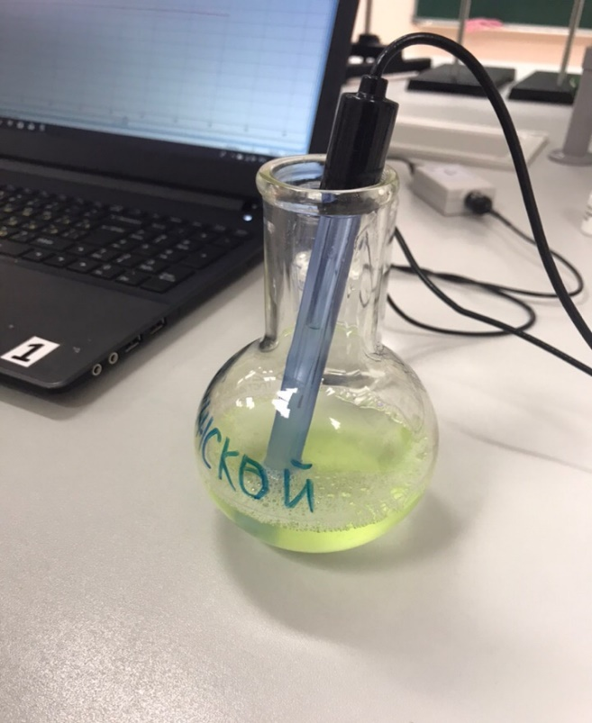
Рисунок 1. Определение водородного показателя объектов исследования.

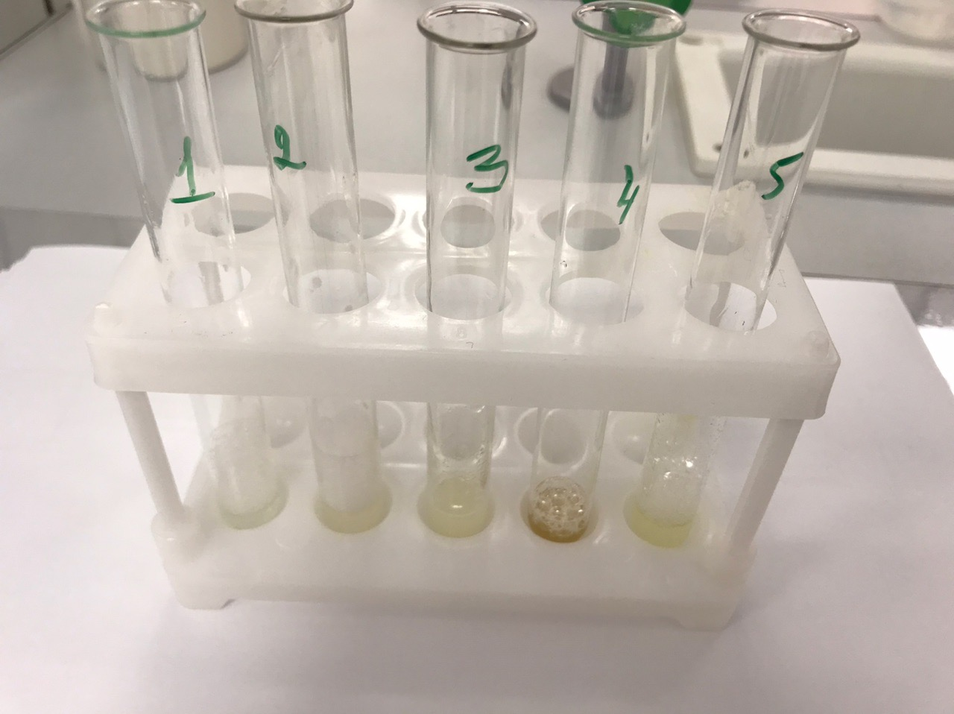
Рисунок 2. Обнаружение масел
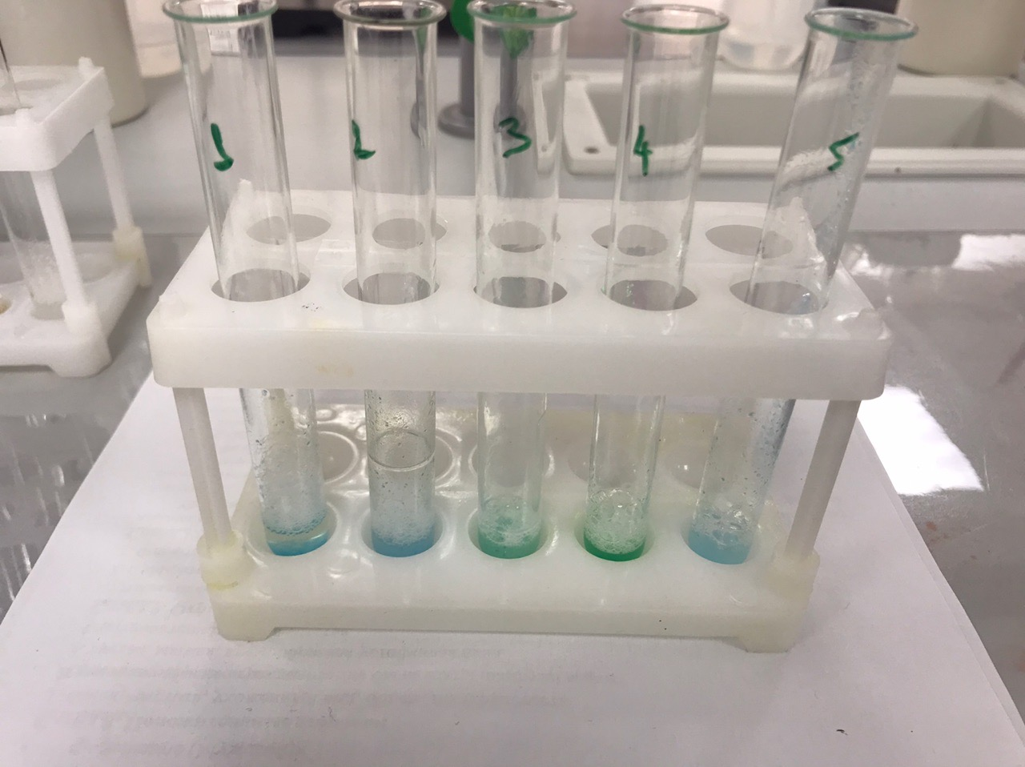
Рисунок 3. Обнаружение глицерина
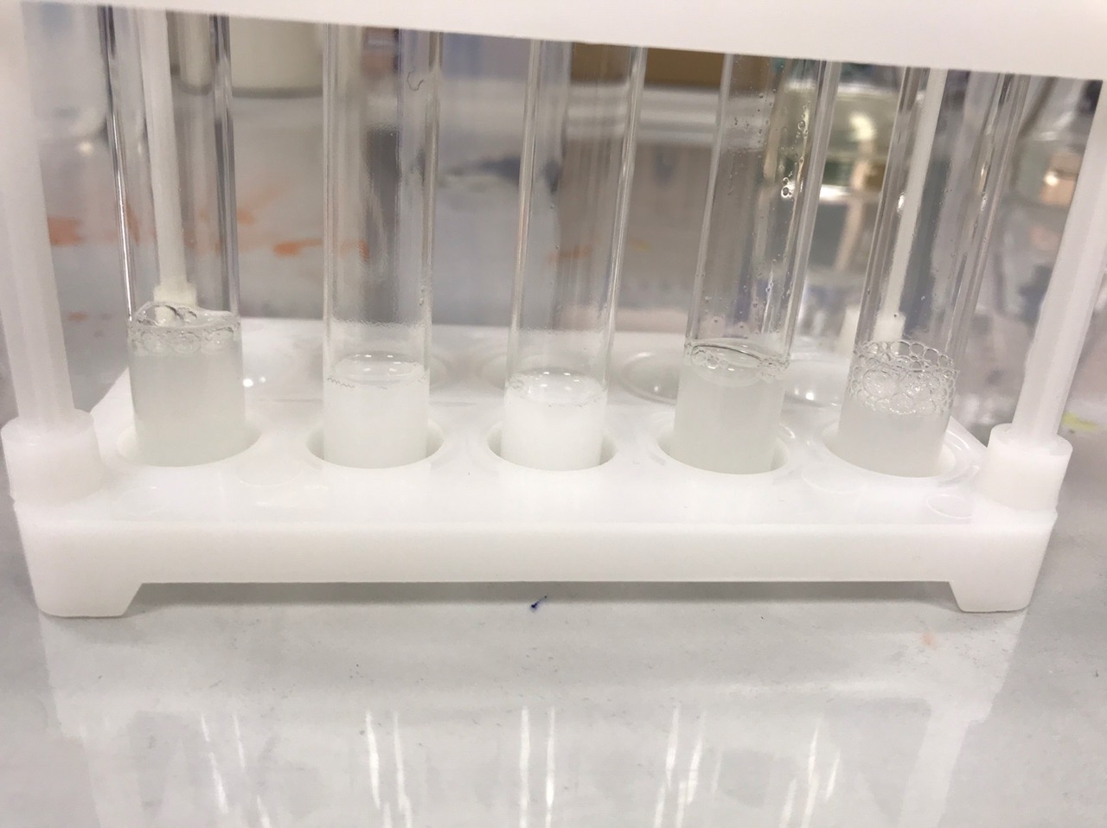
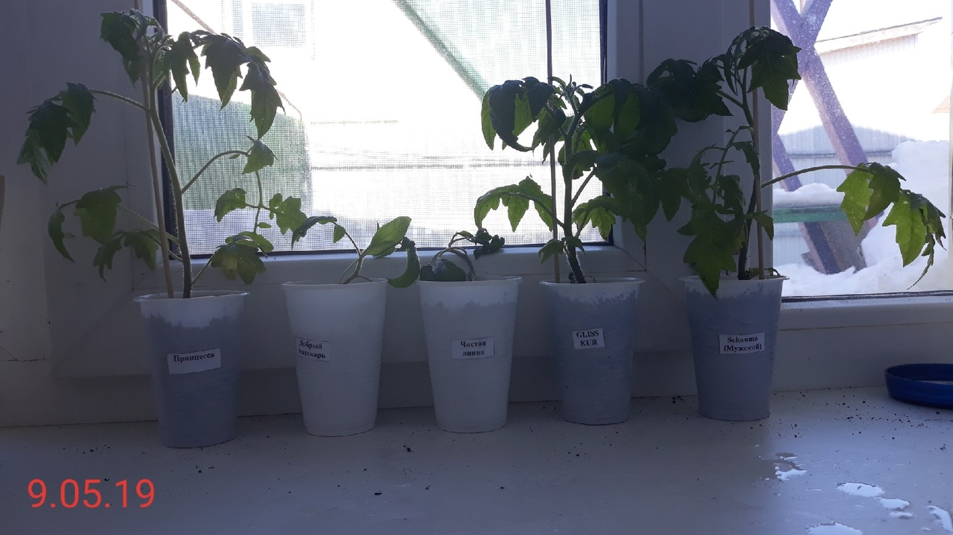
Рисунок 4. Обнаружение сульфат ионов в шампунях для волос
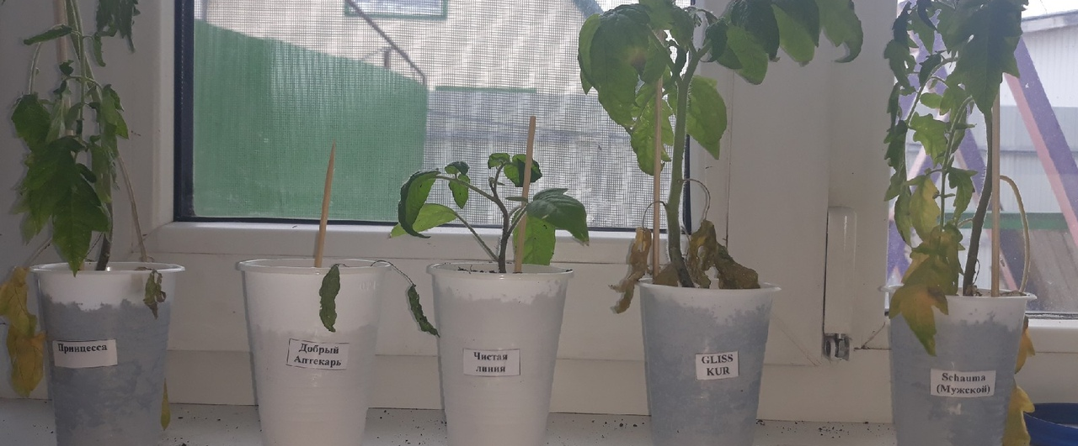
Рисунок 5. Объекты исследования через 6 дня поливки.
Рисунок 6. Объекты исследования через 9 дней поливки.
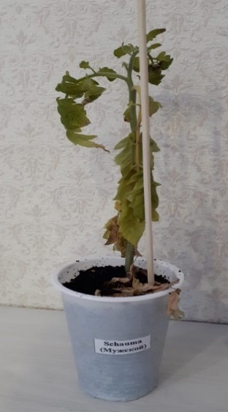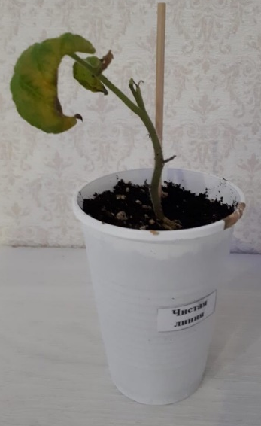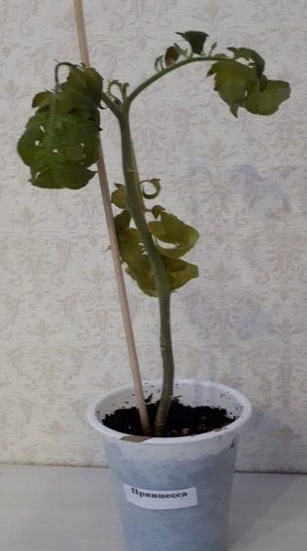
Рисунок 7. Объекты исследования через 12 дней поливки.

